原南通恒源印染有限公司地块
土壤污染现状调查报告
（评审稿）

委托单位：南通崇川经济开发区管理委员会
编制单位：江苏标普检测科技有限公司
2023年8月

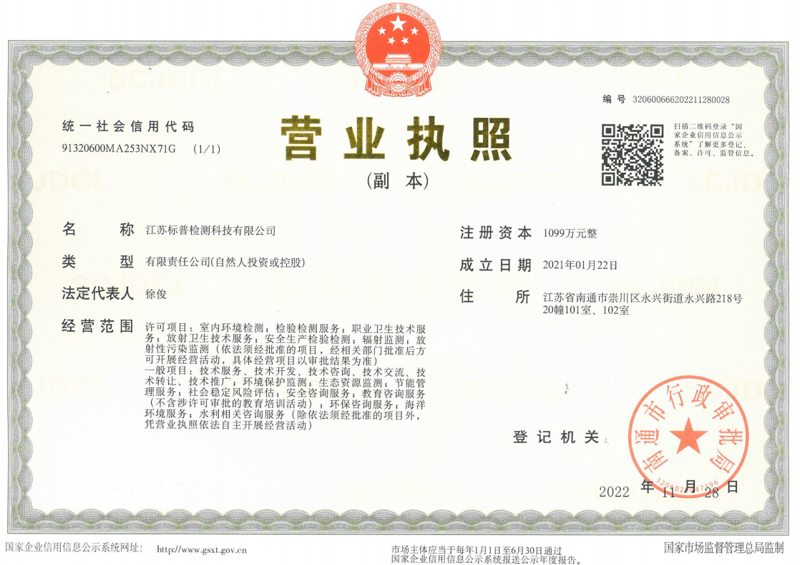
项目名称：原南通恒源印染有限公司地块土壤污染现状调查报告
委托单位：南通崇川经济开发区管理委员会
编制单位：江苏标普检测科技有限公司
钻探单位：上海杰狼环保科技工程有限公司
检测单位：江苏光质检测科技有限公司、苏州环优检测有限公司
人员信息表
职责 | 人员 | 专业 | 职称 | 身份证号及联系电话 | 签字
项目负责 | 沈琪 | 环境科学 | 工程师 | 320602199310031023  18206293006
现场踏勘 | 顾建亚 | 环境工程 | 助理工程师 | 320683199408273010  19555031446
报告编制 | 陆天悦 | 环境工程 | / | 320611200011251829  18862934712
报告复核 | 沈琪 | 环境科学 | 工程师 | 320602199310031023  18206293006
报告审核 | 徐俊 | 环境工程 | 高级工程师 | 320622197312170197  13862734560

摘 要
原南通恒源印染有限公司地块位于南通市崇川经济开发区，本次调查范围北至南通润达特阔染整有限公司，西至原南通盛美洗染有限公司，东至营船港，南至南通华联纺织染整有限公司。本次调查地块总占地面积14117m²，用地性质为农村集体用地。根据《南通市崇川区控制性详细规划（2021.12.07）》，该地块未来规划为居住用地（R21），属《土壤环境质量 建设用地土壤污染风险管控标准（试行）》（GB36600-2018）中规定的第一类用地。
本次调查地块属于《关于发布崇川区重点行业企业用地调查高风险遗留地块管控区域的公告》中规定的高风险遗留地块，且地块内仍有建（构）筑物，地块内仍出租给他人作为布料仓库、啤酒仓库等使用，导致部分疑似污染区域不具备布点采样条件。根据《省生态环境厅 省自然资源厅 省工业和信息化厅关于进一步加强化工等企业关闭遗留地块土壤污染风险管控工作的通知》（苏环办〔2022〕341号）和关于印发《南通市化工等企业关闭遗留地块土壤污染风险管控工作整改方案》的通知（通环办〔2023〕8号）要求，“根据高风险遗留地块开发利用现状，分类推进土壤污染状况调查。对仍有建（构）筑物、设施设备等情况导致部分疑似污染区域不具备布点采样条件的，在不影响有关建（构）筑物、设施设备正常使用，且不存在安全隐患和二次污染的条件下，调查布点应尽可能接近疑似污染区域，并充分论证未能采样区域对调查结论的影响，此类调查报告仅作为地块当前土壤环境质量和风险管控参考（简称“现状调查”），后续土地使用权收回、转让或用途变更时要依法依规开展补充调查。”因此，南通崇川经济开发区管理委员会委托江苏标普检测科技有限公司开展本地块土壤污染状况调查工作。我司组织项目组成员对调查地块进行现场踏勘、调查，收集了有关资料，并委托上海杰狼环保科技工程有限公司进行现场钻探取样工作。样品采集及样品检测分析由江苏光质检测科技有限公司（具有CMA资质）负责。
一、第一阶段土壤污染状况调查
第一阶段调查工作开展时间为2023年7月10日，根据调查情况，早期地块为荒地，于1999年成立南通恒源印染有限公司，根据其营业执照信息，针纺织品印花、染色、水洗；针织服装制造、销售；织物涂层，纺织面料整理。（依法须经批准的项目，经相关部门批准后方可开展经营活动），而后南通彩牛纺织品有限公司（主要经营范围为纺织品及辅料、服装及辅料、床上用品、电脑及配件、办公用品、电子产品、通信设备、通讯器材（不含卫星电视地面接收及无线电发射设备）、电线电缆的销售。（依法须经批准的项目,经相关部门批准后方可开展经营活动））和南通万吉纺织有限公司（主要经营范围为针纺织品、服装及面辅料、纺织原料、纺织机械及配件、日用百货、五金机电、工艺品、办公用品的销售。（依法须经批准的项目，经相关部门批准后方可开展经营活动））相继搬进居委会民营工业园区，均于2017年关停；根据污染因子识别结果，地块内潜在污染物为连二亚硫酸钠、苯胺、乙醛、壬基酚、壬基酚聚氧乙烯醚、六价铬、镍、锑、砷、铅、铜、甲醛、丙烯酸、丙烯酸甲酯、可吸附有机卤素、苯并[a]芘、汞及其化合物、石油烃（C₁₀-C₄₀）。
地块周边当前和历史上500m范围内存在多家企业，主要为纺织印染企业。根据污染因子识别结果，周边地块潜在污染物为pH、色度、可吸附有机卤素、硫化物、氯化物、苯并[a]芘、汞及其化合物、石油烃（C₁₀-C₄₀）、苯胺、锑、锌等。
二、初步采样调查
第二阶段土壤污染状况调查初步采样时间为2023年7月25日。本次土壤污染状况调查共布设9个土壤采样点位和1个土壤对照采样点，采样深度不低于6m，共送检土壤样品51个（包括46个土样品，5个平行样），检测项目包括pH、重金属7项、挥发性有机物（VOCs）27种、半挥发性有机物（SVOCs）11种、石油烃（C₁₀-C₄₀）、总锑、硫化物、甲醛、锌。共布设地下水监测井4个和一个地下水对照采样点，井深不低于6m，共采集地下水样品7个（包括1个对照点水样，2个平行样），监测项目pH值、色度、氨氮、硫化物、氯化物、硫酸盐、耗氧量、硝酸盐、亚硝酸盐、挥发酚、可吸附性有机卤素、总锑、石油烃（C₁₀-C₄₀）、重金属7项、挥发性有机物（VOCs）27种、半挥发性有机物（SVOCs）11种、甲醛、丙烯酸、锌。共布设1个地表水样品和1个底泥样品，底泥监测项目与土壤样品一致，地表水监测项目为pH、氨氮、COD、总磷、硫化物、氯化物、硫酸盐、耗氧量、硝酸盐、亚硝酸盐、挥发酚、总锑、色度、可吸附性有机卤素、石油烃（C10-C40）、重金属7项（镉、铅、六价铬、铜、镍、汞、砷）、VOCs（27项）、SVOCs（11项）、甲醛。
- 检测结果分析
土壤检测项目为：监测因子为《土壤环境质量建设用地土壤污染风险管控标准（试行）》（GB 36600-2018）中45项基本因子、总锑、石油烃（C₁₀-C₄₀）、甲醛、锌均未超过评价标准，满足《土壤环境质量 建设用地土壤污染风险管控标准（试行）》（GB 36600-2018）中第一类用地筛选值。
地下水监测项目为：pH、氨氮、硫化物、氯化物、硫酸盐、耗氧量、硝酸盐、亚硝酸盐、挥发酚、总锑、色度、可吸附性有机卤素、石油烃（C₁₀-C₄₀）、重金属7项（镉、铅、六价铬、铜、镍、汞、砷）、VOCs（27项）、SVOCs（11项）、锌。本次检测样品中，除D2和D4石油烃以外，其余检测值均满足《地下水质量标准》（GB/T 14848-2017）中IV类水标准及《上海市建设用地土壤污染状况调查、风险评估、风险管控与修复方案编制、风险管控与修复效果评估工作的补充规定（试行）》（沪环土[2020]62号）第一类用地筛选值标准。D2地下水监测井位于本次调查地块内上游位置，且原为染色车间，D4为污水处理设施附近，考虑其在产时维护机器使用机油或拆除时部分机器堆放在附近裸露的土壤所影响。
地表水监测项目为：pH、COD、总磷、氨氮、硫化物、氯化物、硫酸盐、耗氧量、硝酸盐、亚硝酸盐、氟化物、挥发酚、总锑、色度、可吸附性有机卤素、、石油烃（C₁₀-C₄₀）、重金属7项（镉、铅、六价铬、铜、镍、汞、砷）、VOCs（27项）、SVOCs（11项）。检出因子检出浓度均满足《地表水质量标准》（GB3838-2002）Ⅲ类标准值。
底泥监测项目；与土壤监测项目一致，均未超过评价标准，满足《土壤环境质量 建设用地土壤污染风险管控标准（试行）》（GB 36600-2018）中第一类用地筛选值。
四、结论
根据原南通恒源印染有限公司地块土壤污染状况调查结果，土壤样品及底泥样品均满足《土壤环境质量 建设用地土壤污染风险管控标准（试行）》（GB36600-2018）中第一类用地筛选值标准。地表水样品中检出因子检出浓度均满足《地表水质量标准》（GB3838-2002）Ⅲ类标准值，表明地块历史生产影响对其产生的影响不大。地下水样品中，除D2和D4石油烃以外，其余检测值均满足《地下水质量标准》（GB/T 14848-2017）中IV类水标准及《上海市建设用地土壤污染状况调查、风险评估、风险管控与修复方案编制、风险管控与修复效果评估工作的补充规定（试行）》（沪环土[2020]62号）第一类用地筛选值标准。D2地下水监测井位于本次调查地块内上游位置，且原为染色车间，D4为污水处理设施附近，考虑其维护机器使用机油或拆除时部分机器堆放在裸露的土壤处影响。由于石油烃属于本地块特征因子，因此后期需要重点关注地块石油烃（C₁₀-C₄₀）的浓度变化趋势。
综上所述，调查地块土壤中各类指标满足《土壤环境质量 建设用地土壤污染风险管控标准（试行）》（GB36600-2018）中第一类用地相应筛选值，土壤检测结果满足住宅用地的土壤环境质量要求。

8 结论和建议

8.1 结论
本次土壤污染状况调查共布设10个土壤采样点位（包含一个土壤对照采样点），采样深度不低于6m，共送检土壤样品47个（包括42个土样品，5个平行样）。共布设5个地下水监测井，采集7个地下水样品（包含1个平行样）。共布设1个地表水采样点，采集2个地表水样品（包含1个平行样）；布设1个底泥采样点，采集2个底泥样品（包含1个平行样）。
土壤检测项目为：监测因子为《土壤环境质量建设用地土壤污染风险管控标准（试行）》（GB 36600-2018）中45项基本因子、总锑、石油烃（C₁₀-C₄₀）、甲醛，均未超过评价标准，满足《土壤环境质量 建设用地土壤污染风险管控标准（试行）》（GB 36600-2018）中第一类用地筛选值。
地下水监测项目为：pH、氨氮、硫化物、氯化物、硫酸盐、耗氧量、硝酸盐、亚硝酸盐、挥发酚、总锑、色度、可吸附性有机卤素、石油烃（C₁₀-C₄₀）、重金属7项（镉、铅、六价铬、铜、镍、汞、砷）、VOCs（27项）、SVOCs（11项）。本次检测样品中，除D2和D4石油烃以外，其余检测值均满足《地下水质量标准》（GB/T 14848-2017）中IV类水标准及《上海市建设用地土壤污染状况调查、风险评估、风险管控与修复方案编制、风险管控与修复效果评估工作的补充规定（试行）》（沪环土[2020]62号）第一类用地筛选值标准。D2地下水监测井位于本次调查地块内上游位置，且原为染色车间，D4为污水处理设施附近，考虑其维护机器使用机油或拆除时部分机器堆放在裸露的土壤影响，因此需在后期重点关注地块石油烃（C₁₀-C₄₀）的浓度变化趋势。。
地表水监测项目为：pH、COD、总磷、氨氮、硫化物、氯化物、硫酸盐、耗氧量、硝酸盐、亚硝酸盐、氟化物、挥发酚、总锑、色度、可吸附性有机卤素、石油烃（C₁₀-C₄₀）、重金属7项（镉、铅、六价铬、铜、镍、汞、砷）、VOCs（27项）、SVOCs（11项）。检出因子检出浓度均满足《地表水质量标准》（GB3838-2002）Ⅲ类标准值。
底泥监测项目；与土壤监测项目一致，均未超过评价标准，满足《土壤环境质量 建设用地土壤污染风险管控标准（试行）》（GB 36600-2018）中第一类用地筛选值。
结论：综上所述，调查地块土壤中各类指标满足《土壤环境质量 建设用地土壤污染风险管控标准（试行）》（GB36600-2018）中第一类用地相应筛选值，土壤检测结果满足住宅用地的土壤环境质量要求。

8.2 建议
后续地块再开发利用工作时，应该遵循相关环境保护规程，保护环境和人体健康，避免产生土壤和地下水污染。结合上述调查结论，建议通过以下手段进行风险管控：
（1）本地块规划为居住用地且为高风险遗留地块，在下一步开发或建筑施工期间应保护地块不被外界人为环境污染。控制该地块保持现有的良好状态，杜绝地块在调查期与接下来再开发利用的监管真空，防止出现人为倾倒固废、偷排工业废水等现象。
（2）开发时尽量避免人体直接接触土壤和地下水，尤其是地块涉及开挖等措施时，应加强人员的劳保防护，如佩戴口罩、手套和雨靴等。
（3）本次调查区域内地下水总体水质未达GB/T 14848-2017中IV类水质标准，在地块的未来开发利用中禁止开发利用地下水。
（4）地块在开发建设前应保证是净地。
地块开发建设阶段需对本地块土壤及建筑垃圾妥善处置，不可随意外运倾倒；注意做好建筑工人的安全防护。同时需做好地块管理工作，禁止外来土随意堆放。

